ONLINE II
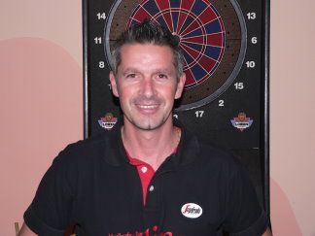

Sippel Engelbert

Der „Kämpfer“, Spitzname „Whisky“

Zur Person: geb. 23.3.1969
Beruf: Justizwachebeamter
Spielt seit 1984 Dart. Der routinierteste Spieler im Bezirk. Kein Spieler im Bezirk hat mehr Ligaspiele und Turnierteilnahmen als er. Gründete im Bezirk den ersten Dartverein – damals im „Cafe Schaller“. Mitbegründer der BDSV (Bezirksdartsportverein).
Größte Erfolge: Der 5. Platz bei der Staatsmeisterschaft im Mixedbewerb (1995), der 3. Platz bei der Mannschaftsstaatsmeisterschaft (1995). Mehrere Siege im Doppelbewerb bei Ranglistenturnieren in der Steiermark. Der 13. Platz im Einzelbewerb bei der Europameisterschaft in Voitsberg (1996). Der 1. Platz (Preisgeld S 50.000,--) mit der Mannschaft bei der höchstdotierten Mannschaftsdartliga Österreichs (Gesamtpreisgeld S 100.000,--). Der 4. Platz (Preisgeld S 10.000,--) beim höchstdotierten Dartturnier Österreichs (Gesamtpreisgeld S 111.000,--). Mehrere 2. Plätze im Doppelbewerb bei BDSV-Turnieren.
Ziele: Einmal ein BDSV-Turnier gewinnen. Im kommenden Jahr unter die Top 20 der BDSV-Rangliste kommen.

